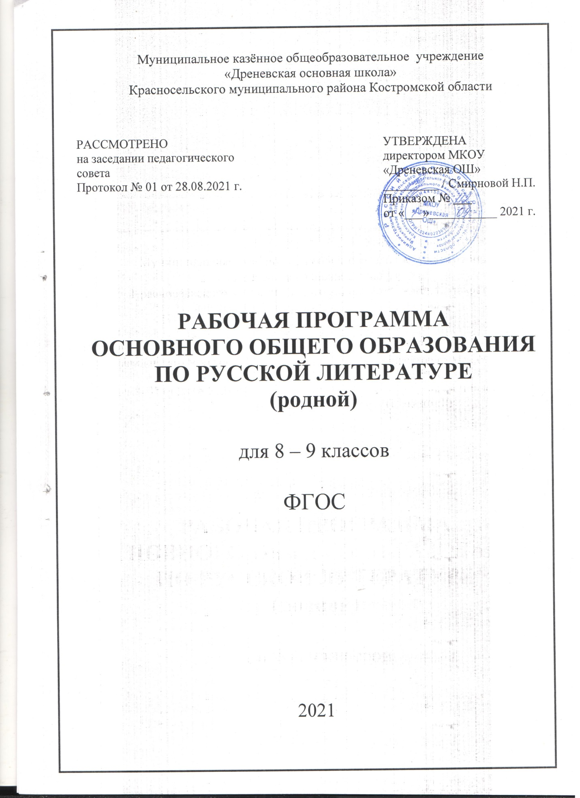

Рабочая программа по родной русской литературе для 5-9 классов составлена на основе:

* Федерального закона от 29.12.2012 года № 273 ФЗ «Об образовании в Российской Федерации»
* Приказ Министерства образования и науки Российской Федерации от 17.12.2010 года № 1897 «Об утверждении федерального государственного стандарта основного общего образования»
* ООП ООО Муниципального казённого общеобразовательного учреждения «Дреневская основная школа» Красносельского муниципального района Костромской области.

.

Учебным планом на изучение литературы отводится 68 часов: в 8 классе — 34 часа, в 9 классе - 34 часа.

**I. ПЛАНИРУЕМЫЕ РЕЗУЛЬТАТЫ**

**ЛИЧНОСТНЫЕ РЕЗУТАТЫ**

* осознание обучающимися российской гражданской идентичности, своей этнической принадлежности; проявление патриотизма, уважения к Отечеству, прошлому и настоящему многонационального народа России; чувство ответственности и долга перед Родиной; понимание гуманистических, демократических и традиционных ценностей многонационального российского общества;
* способность и готовность обучающихся к саморазвитию и самообразованию на основе мотивации к обучению и познанию, уважительное отношение к труду;
* формирование целостного мировоззрения, соответствующего современному уровню развития науки и общественной практики, учитывающего социальное, культурное, языковое, духовное многообразие современного мира;
* осознанное, уважительное и доброжелательное отношение к другому человеку, его мнению, мировоззрению, культуре, языку, вере, гражданской позиции, к истории, культуре, религии, традициям, языкам, ценностям народов России и народов мира;
* развитие эстетического сознания через освоение художественного наследия народов России и мира творческой деятельности эстетического характера; осознание значимости художественной культуры народов России и стран мира;
* способность и готовность вести диалог с другими людьми и достигать в нем взаимопонимания; готовность к совместной деятельности, активное участие в коллективных учебно-исследовательских, проектных и других творческих работах;
* неприятие любых нарушений социальных (в том числе моральных и правовых) норм; ориентация на моральные ценности и нормы в ситуациях нравственного выбора; оценочное отношение к своему поведению и поступкам, а также к поведению и поступкам других.

**МЕТАПРЕДМЕТНЫЕ РЕЗУЛЬТАТЫ**

**Регулятивные УУД:**

* умение самостоятельно определять цели своего обучения, ставить и формулировать для себя новые задачи в учебе и познавательной деятельности, самостоятельно планировать пути достижения целей, в том числе альтернативные, осознанно выбирать наиболее эффективные способы решения учебных и познавательных задач;
* умение соотносить свои действия с планируемыми результатами, осуществлять контроль своей деятельности в процессе достижения результата, определять способы действий в рамках предложенных условий и требований, корректировать свои действия в соответствии с изменяющейся ситуацией; оценивать правильность выполнения учебной задачи, собственные возможности ее решения;
* владение основами самоконтроля, самооценки, принятия решений и осуществления осознанного выбора в учебной и познавательной деятельности.

**Познавательные УУД:**

* умение определять понятия, создавать обобщения, устанавливать аналогии, классифицировать, самостоятельно выбирать основания и критерии для классификации, устанавливать причинно-следственные связи, строить логическое рассуждение, умозаключение (индуктивное, дедуктивное и по аналогии) и делать выводы;
* умение создавать, применять и преобразовывать знаки и символы, модели и схемы для решения учебных и познавательных задач;
* навыки смыслового чтения.

**Коммуникативные УУД**

* умение организовывать учебное сотрудничество и совместную деятельность с учителем и сверстниками; работать индивидуально и в группе: находить общее решение и разрешать конфликты на основе согласования позиций и учета интересов; формулировать, аргументировать и отстаивать свое мнение;
* умение осознанно использовать речевые средства в соответствии с задачей коммуникации для выражения своих чувств, мыслей и потребностей; владеть устной и письменной речью, монологической контекстной речью;
* формирование и развитие компетентности в области использования информационно-коммуникационных технологий; развитие мотивации к овладению культурой активного пользования словарями и другими поисковыми системами.

Предметные результаты освоения примерной программы по учебному предмету «Родная литература (русская)» **должны отражать:**

* понимание значимости родной русской литературы для вхождения в культурно-языковое пространство своего народа; осознание коммуникативно-эстетических возможностей родного русского языка на основе изучения выдающихся произведений родной русской литературы;
* проявление ценностного отношения к родной русской литературе как хранительнице культуры русского народа, ответственности за сохранение национальной культуры, приобщение к литературному наследию русского народа в контексте единого исторического и культурного пространства России, диалога культур всех народов Российской Федерации и мира;
* понимание наиболее ярко воплотивших национальную специфику русской литературы и культурыпроизведений русских писателей, в том числе современных авторов, продолжающих в своём творчестве национальные традиции русской литературы;
* осмысление ключевых для национального сознания культурных и нравственных смыслов, проявляющихся в русском культурном пространстве и на основе многоаспектного диалога с культурами народов России и мира;
* развитие представлений о богатстве русской литературы и культуры в контексте культур народов России и всего человечества; понимание их сходства и различий с русскими традициями и укладом; развитие способности понимать литературные художественные произведения, отражающие разные этнокультурные традиции;
* овладение различными способами постижения смыслов, заложенных в произведениях родной русской литературы, и создание собственных текстов, содержащих суждения и оценки по поводу прочитанного;
* применение опыта общения с произведениями родной русской литературы в повседневной жизни и проектной учебной деятельности, в речевом самосовершенствовании; умение формировать и обогащать собственный круг чтения;
* накопление опыта планирования собственного досугового чтения произведений родной русской литературы, определения и обоснования своих читательских предпочтений; формирование потребности в систематическом чтении как средстве познания мира и себя в этом мире, гармонизации отношений человека и общества.

**ПРЕДМЕТНЫЕ РЕЗУЛЬТАТЫ**

* развитие умения выделять проблематику и понимать эстетическое своеобразие произведений о легендарных героях земли русской для развития представлений о нравственных идеалах русского народа; осмысление ключевых для русского национального сознания культурных и нравственных смыслов в произведениях о Золотом кольце России и великой русской реке Волге;
* развитие представлений о богатстве русской литературы и культуры в контексте культур народов России; русские национальные традиции в произведениях о православном праздновании Троицы и о родстве душ русских людей;
* развитие представлений о русском национальном характере в произведениях о войне; о русском человеке как хранителе национального сознания; трудной поре взросления; о языке русской поэзии;
* развитие умений давать смысловой и идейно-эстетический анализ фольклорного и литературного текста самостоятельно и воспринимать художественный текст как послание автора читателю, современнику и потомку; создавать развернутые историко-культурные комментарии и собственные тексты интерпретирующего характера в формате анализа эпизода, ответа на проблемный вопрос; самостоятельно сопоставлять произведения словесного искусства с произведениями других искусств; самостоятельно отбирать произведения для внеклассного чтения; развитие умений самостоятельной проектно-исследовательской деятельности и оформления ее результатов, навыков работы с разными источниками информации и овладения основными способами её обработки и презентации.

***Учащийся научится:***

* владеть различными видами пересказа,
* пересказывать сюжет;
* выявлять особенности композиции, основной конфликт, вычленять фабулу;
* характеризовать героев-персонажей, давать их сравнительные характеристики;
* находить основные изобразительно-выразительные средства, характерные для творческой манеры писателя, определять их художественные функции;
* определять родо-жанровую специфику художественного произведения;
* выявлять и осмыслять формы авторской оценки героев, событий, характер авторских взаимоотношений с «читателем» как адресатом произведения;
* выражать личное отношение к художественному произведению, аргументировать свою точку зрения;
* ориентироваться в информационном образовательном пространстве: работать с энциклопедиями, словарями, справочниками, специальной литературой;
* пользоваться каталогами библиотек, библиографическими указателями, системой поиска в Интернете.

***Устное народное творчество***

***Учащийся научится:***

* видеть черты русского национального характера в героях русских сказок;
* пересказывать сказку, четко выделяя сюжетные линии, не пропуская значимых композиционных элементов, используя в своей речи характерные для сказки художественные средства;
* учитывая жанрово-родовые признаки произведений устного народного творчества, выбирать фольклорные произведения для самостоятельного чтения.

***Древнерусская литература***

***Учащийся научится:***

* характеризовать отдельные эпизоды российской истории с помощью произведений древнерусской литературы;
* характеризовать исторических персонажей прочитанных произведений;
* формировать вывод о пафосе и идеях произведений древнерусской литературы.

***Русская литература XIX—XX вв.***

***Учащийся научится:***

* осознанно воспринимать художественное произведение в единстве формы и содержания;
* выбирать путь анализа произведения, адекватный жанрово-родовой природе художественного текста;
* воспринимать художественный текст как произведение искусства, послание автора читателю, современнику и потомку;
* характеризовать нравственную позицию героев;
* формулировать художественную идею произведения;
* формулировать вопросы для размышления;
* участвовать в диспуте и отстаивать свою позицию;
* давать психологическую характеристику поступкам героев в различных ситуациях;
* создавать собственный текст аналитического и интерпретирующего характера в различных форматах;
* сопоставлять произведение словесного искусства и его воплощение в других видах искусства, аргументировано оценивать их;
* выразительно читать произведения лирики;
* вести самостоятельную проектно-исследовательскую деятельность и оформлять еѐ результаты в разных форматах (работа исследовательского характера, реферат, проект).

***Выпускник научится:***

* – владеть навыками различных видов чтения (изучающим, ознакомительным, просмотровым) и информационной переработки прочитанного материала;
* – владеть различными видами аудирования (с полным пониманием, с пониманием основного содержания, с выборочным извлечением информации) и информационной переработки текстов различных функциональных разновидностей языка;
* – адекватно понимать, интерпретировать и комментировать тексты различных функционально-смысловых типов речи (повествование, описание, рассуждение) и функциональных разновидностей языка;
* - пересказывать прозаические произведения или их отрывки с использованием образных средств русского языка и цитат из текста; отвечать на вопросы по прослушанному или прочитанному тексту; создавать устные монологические высказывания разного типа; уметь вести диалог;
* - понимать и формулировать тему, идею, нравственный пафос литературного произведения, характеризовать его героев, сопоставлять героев одного или нескольких произведений;
* понимать литературные художественные произведения, отражающие разные этнокультурные традиции;
* - осознавать художественную картину жизни, отраженную в литературном произведении, на уровне не только эмоционального восприятия, но и интеллектуального осмысления
* - определять в произведении элементы сюжета, композиции, изобразительно-выразительных средств языка, понимать их роль в раскрытии идейно-художественного содержания произведения (элементы филологического анализа);
* - владеть элементарной литературоведческой терминологией при анализе литературного произведения;
* выявлять авторское отношение к героям, сопоставлять высказывания критиков и литературоведов, делать выводы и умозаключения.

***Выпускник получит возможность научиться:***

* – анализировать речевые высказывания с точки зрения их соответствия ситуации общения и успешности в достижении прогнозируемого результата; понимать основные причины коммуникативных неудач и уметь объяснять их;
* – осознанно использовать речевые средства в соответствии с задачей коммуникации для выражения своих чувств, мыслей и потребностей; планирования и регуляции своей деятельности;
* - аргументировать свое мнение и оформлять его словесно в устных и письменных высказываниях разных жанров, создавать развернутые высказывания аналитического и интерпретирующего характера, участвовать в обсуждении прочитанного, сознательно планировать свое досуговое чтение;
* – участвовать в разных видах обсуждения, формулировать собственную позицию и аргументировать ее, привлекая сведения из жизненного и читательского опыта

# II. СОДЕРЖАНИЕ УЧЕБНОГО ПРЕДМЕТА

**8 КЛАСС**

**РАЗДЕЛ 1. РОССИЯ – РОДИНА МОЯ**

**Преданья старины глубокой**

Легендарный герой земли русской Иван Сусанин

**С. Н. Марков.** «Сусанин».

**О. А. Ильина.** «Во время грозного и злого поединка…»

**П. Н. Полевой.** «Избранник Божий» (главы из романа).

**Города земли русской**

По Золотому кольцу

**Ф. К. Сологуб.** «Сквозь туман едва заметный…»

**М.А. Кузмин.** «Я знаю вас не понаслышке…»

**И. И. Кобзев.** «Поездка в Суздаль».

**В. А. Степанов.** «Золотое кольцо».

**Родные просторы**

Волга – русская река

«Уж ты, Волга-река, Волга-матушка!..» (русская народная песня).

**Н. А. Некрасов.** «Люблю я краткой той поры…» (из поэмы «Горе старого Наума»).

**В. С. Высоцкий.** «Песня о Волге».

**В. В. Розанов.** «Русский Нил» (фрагмент).

***Резерв на вариативную часть программы***

**РАЗДЕЛ 2. РУССКИЕ ТРАДИЦИИ**

**Праздники русского мира**

Троица

**И. А. Бунин.** «Троица».

**С. А. Есенин.** «Троицыно утро, утренний канон…» **Н. И. Рыленков.** «Возможно ль высказать без слов…»

**И. А. Новиков.** «Троицкая кукушка».

**Тепло родного дома**

Родство душ

**Ф. А. Абрамов.** «Валенки».

**Т. В. Михеева.** «Не предавай меня!» (главы из повести).

**А. В. Жвалевский, Е. Б. Пастернак.** «Радость жизни».

***Резерв на вариативную часть программы***

**РАЗДЕЛ 3. РУССКИЙ ХАРАКТЕР – РУССКАЯ ДУША**

**Не до ордена – была бы Родина**

Дети на войне

**Э. Н. Веркин.** «Облачный полк» (главы).

**Загадки русской души**

Сеятель твой и хранитель

**И. С. Тургенев.** «Сфинкс».

**Ф. М. Достоевский.** «Мужик Марей».

**О ваших ровесниках**

Пора взросления

**Б. Л. Васильев.** «Завтра была война» (главы).

**Г. Н. Щербакова.** «Вам и не снилось» (главы)

**Лишь слову жизнь дана**

**Язык поэзии**

**Дон Аминадо.** «Наука стихосложения».

**И. Ф. Анненский. «**Третий мучительный сонет».

***Резерв на вариативную часть программы***

**9 КЛАСС**

**РАЗДЕЛ 1. РОССИЯ – РОДИНА МОЯ**

**Преданья старины глубокой**

Отечественная война 1812 года в русском фольклоре и литературе

**Песня** «Как не две тученьки не две грозныя…» (русская народная песня).

**В. А. Жуковский.** «Певец во стане русских воинов» (в сокращении).

**А. С. Пушкин.** «Полководец», «Бородинская годовщина» (фрагмент).

**М. И. Цветаева.** «Генералам двенадцатого года».

**И. И. Лажечников.** «Новобранец 1812 года» (фрагмент).

**Города земли русской**

Петербург в русской литературе

**А. С. Пушкин.** «Город пышный, город бедный…»

**О. Э. Мандельштам.** «Петербургские строфы».

**А. А. Ахматова.** «Стихи о Петербурге» («Вновь Исакий в облаченьи…»).

**Д. С. Самойлов.** «Над Невой» («Весь город в плавных разворотах…»).

**Л. В. Успенский.** «Записки старого петербуржца» (глава «Фонарикисударики»).

**Родные просторы**

Степь раздольная

«Уж ты, степь ли моя, степь Моздокская…» (русская народная песня). **П. А. Вяземский.** «Степь».

**И. З. Суриков.** «В степи».

**А. П. Чехов.** «Степь» (фрагмент).

***Резерв на вариативную часть программы***

**РАЗДЕЛ 2. РУССКИЕ ТРАДИЦИИ**

**Праздники русского мира**

Августовские Спасы

**К. Д. Бальмонт.** «Первый спас».

**Б. А. Ахмадулина.** «Ночь упаданья яблок».

**Е. А. Евтушенко.** «Само упало яблоко с небес…»

**Е. И. Носов.** «Яблочный спас».

**Тепло родного дома**

Родительский дом

**А. П. Платонов.** «На заре туманной юности» (главы).

**В. П. Астафьев.**  «Далёкая и близкая сказка» (рассказ из повести «Последний поклон»).

***Резерв на вариативную часть программы.***

**РАЗДЕЛ 3. РУССКИЙ ХАРАКТЕР – РУССКАЯ ДУША**

**Не до ордена – была бы Родина**

Великая Отечественная война **Н. П. Майоров.** «Мы».

**М. В. Кульчицкий**. «Мечтатель, фантазёр, лентяй-завистник!..»

**Ю. М. Нагибин.** «Ваганов».

**Е. И. Носов.** «Переправа».

**Загадки русской души**

Судьбы русских эмигрантов

**Б. К. Зайцев.** «Лёгкое бремя».

**А. Т. Аверченко.** «Русское искусство».

**О ваших ровесниках**

Прощание с детством

**Ю. И. Коваль.** «От Красных ворот» (фрагмент).

**Лишь слову жизнь дана**

«Припадаю к великой реке…»

**И. А. Бродский.** «Мой народ».

**С. А. Каргашин.** «Я –русский! Спасибо, Господи!..»

***Резерв на вариативную часть программы***

**II1. ТЕМАТИЧЕСКОЕ ПЛАНИРОВАНИЕ**

**8 класс**

|  |  |  |
| --- | --- | --- |
| **№** | **Разделы и темы** | **Кол-во часов** |
| **I** | **Россия- Родина моя** | **12** |
| **II** | **Русские традиции** | **11** |
| **III** | **Русский характер- русская душа** | **11** |
|  | **Итого** | **34** |
|  |  |  |

**9 класс**

|  |  |  |
| --- | --- | --- |
| **№** | **Разделы и темы** | **Кол-во часов** |
| **I** | **Россия – Родина моя** | **12** |
| **II** | **Русские традиции** | **11** |
| **III** | **Русский характер- русская душа** | **11** |
|  | **Итого** | **34** |